Pressemitteilung

|  |  |  |  |  |
| --- | --- | --- | --- | --- |
|  |  |  |  |  |
| **Referenz** | STIEBEL ELTRON |  | **Datum** | 10. Oktober 2024 |
| **Telefon** | 056 464 05 00 |  | **E-Mail** | presse@stiebel-eltron.ch |
|  |  |  |  |  |

**STIEBEL ELTRON gehört zu den besten Marken Deutschlands**

**Erneute Auszeichnung als „Superbrand“**

*Der Haustechnik-Hersteller STIEBEL ELTRON ist als „Superbrand“ ausgezeichnet worden – und das bereits zum achten Mal in Folge.*

STIEBEL ELTRON bietet hocheffiziente Produkte und Dienstleistungen für die Heizung, Kühlung, Lüftung und Warmwasserbereitung von Gebäuden. «Die Marke STIEBEL ELTRON vereint die Erfahrung aus 30 Jahren Warmwasserbereitung, fast 50 Jahren Wärmepumpentechnik und mehr als 30 Jahren Lüftungstechnik», sagt Claus Kroll-Schlüter, Director Group Marketing. «Dass „Superbrands“ uns zum achten Mal in Folge als eine der besten Marken Deutschlands auszeichnet, ist ein klasse Feedback.»

„Superbrands“ ist die weltweit grösste Produkt- und Markenbewertungs-Organisation und zeichnet in Deutschland seit zwanzig Jahren die stärksten und besten Marken aus. Unabhängige Wirtschaftsfachleute der Superbrands-Organisation nominieren – basierend auf vorangegangenen Marktforschungsstudien – in einem Vorselektions-Verfahren die herausragenden Produkt- und Unternehmensmarken eines Landes, welche dann von einer unabhängigen 25-köpfigen Jury bewertet werden. Die neuen Preisträger wurden aus mehr als 1‘350 nominierten Marken von Jury-Mitgliedern gewählt. Neben STIEBEL ELTRON gehören auch Adidas, der FC Bayern München und Hansgrohe zu den Preisträgern. Darüber hinaus wurde die erfolgreichste Dressurreiterin Isabell Werth als Persönlichkeit ausgezeichnet.

**Über STIEBEL ELTRON**

|  |  |  |  |  |
| --- | --- | --- | --- | --- |
|  |  |  |  |  |

Als zukunftsorientiertes, nachhaltiges Familienunternehmen steht STIEBEL ELTRON für innovative Lösungen in den Bereichen Warmwasser, Wärme, Lüftung und Kühlung. Dabei verfolgt der Haus- und Systemtechnikanbieter eine klare Linie für eine umweltschonende, effiziente und komfortable Haustechnik. Mit rund 5‘500 Mitarbeitenden weltweit setzt der Konzern mit Hauptsitz in Holzminden/DE von der Produktentwicklung bis zur Fertigung konsequent auf eigenes Know-how.

STIEBEL ELTRON Schweiz wurde 1978 gegründet und gehört zu den erfolgreichsten Tochtergesellschaften der Gruppe. Die Schweizer Niederlassung beschäftigt gut 150 Mitarbeitende im Innen- und Aussendienst. Rund 6‘000 Wärmepumpen werden pro Jahr verkauft. Ein eigener Kundenservice rundet das Dienstleistungskonzept ab.

|  |  |  |  |  |
| --- | --- | --- | --- | --- |
|  |  |  |  |  |

**Bildunterschriften:**

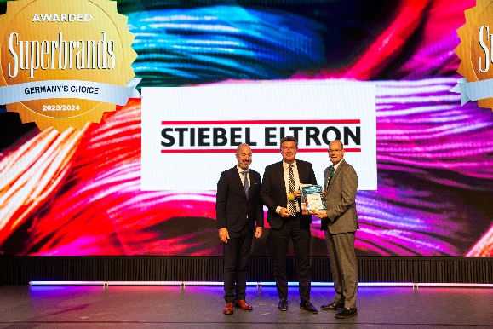

Bild 1: Zum achten Mal in Folge ist STIEBEL ELTRON als „Superbrand“ ausgezeichnet worden. Den Award haben András Wiszkidenszky (Regional Director Superbrands International, links) und Norbert Lux (Member of the Board Superbrands Germany, rechts) Stiebel Eltron-Pressesprecher Henning Schulz (Mitte) in Berlin überreicht.

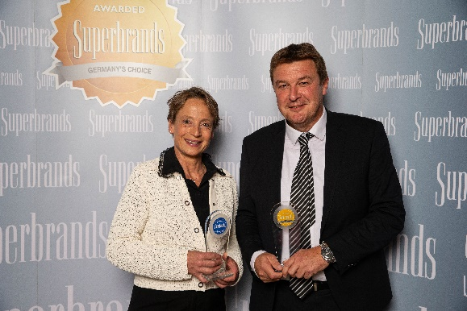

Bild 2: Stiebel Eltron-Pressesprecher Henning Schulz hat den „Superbrand“-Award entgegengenommen – ebenso wie die erfolgreichste Dressurreiterin Isabell Werth, die als Persönlichkeit ausgezeichnet wurde.

|  |  |  |  |  |
| --- | --- | --- | --- | --- |
|  |  |  |  |  |